Отчет по лабораторной работе №4

Модель гармонических колебаний

Лебедев Ярослав Борисович

2022 Mar 4th

Содержание

Цель работы 1

Задание 1

Теоретическое введение 2

Выполнение лабораторной работы 3

Выводы 6

Список литературы 6

# Цель работы

Построить фазовый портрет гармонического осциллятора и решение уравнения гармонического осциллятора для трёх случаев. Для этого написать программы в OpenModelica.

# Задание

Вариант 15. Постройте фазовый портрет гармонического осциллятора и решение уравнения гармонического осциллятора для следующих случаев:

1. Колебания гармонического осциллятора без затуханий и без действий внешней силы
$$x″+7,5x=0$$

2. Колебания гармонического осциллятора c затуханием и без действий внешней силы
$$x″+5x'+7x=0$$

3. Колебания гармонического осциллятора c затуханием и под действием внешней силы

$$x″+4x'+2x=5sin(t)$$

На интервале t [0;40] (шаг 0.05) с начальными условиями

$$x_{0}=0,y_{0}=-1$$

.

# Теоретическое введение

Движение грузика на пружинке, маятника, заряда в электрическом контуре, а также эволюция во времени многих систем в физике, химии, биологии и других науках при определенных предположениях можно описать одним и тем же дифференциальным уравнением, которое в теории колебаний выступает в качестве основной модели. Эта модель называется линейным гармоническим осциллятором. Уравнение свободных колебаний гармонического осциллятора имеет следующий вид [1]:

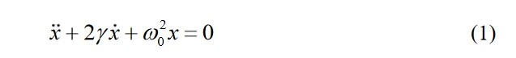

Формула (1)

где x – переменная, описывающая состояние системы (смещение грузика, заряд конденсатора и т.д.),

$$γ$$

– параметр, характеризующий потери энергии (трение в механической системе, сопротивление в контуре),

$$ω_{0}$$

– собственная частота колебаний,

t – время.

Уравнение (1) есть линейное однородное дифференциальное уравнение второго порядка и оно является примером линейной динамической системы. При отсутствии потерь в системе вместо уравнения (1) получаем уравнение консервативного осциллятора энергия колебания которого сохраняется во времени.

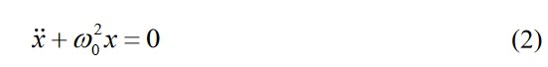

Формула (2)

Для однозначной разрешимости уравнения второго порядка (2) необходимо задать два начальных условия вида

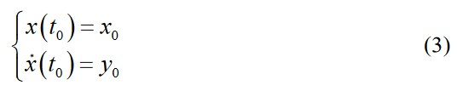

Формула (3)

Уравнение второго порядка (2) можно представить в виде системы двух уравнений первого порядка:

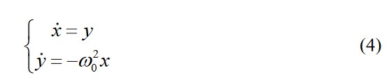

Формула (4)

Начальные условия (3) для системы (4) примут вид:

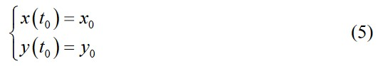

Формула (5)

Независимые переменные x, y определяют пространство, в котором «движется» решение. Это фазовое пространство системы, поскольку оно двумерно будем называть его фазовой плоскостью. Значение фазовых координат x, y в любой момент времени полностью определяет состояние системы. Решению уравнения движения как функции времени отвечает гладкая кривая в фазовой плоскости. Она называется фазовой траекторией. Если множество различных решений (соответствующих различным начальным условиям) изобразить на одной фазовой плоскости, возникает общая картина поведения системы. Такую картину, образованную набором фазовых траекторий, называют фазовым портретом [2].

# Выполнение лабораторной работы

Работу я выполнял в OpenModelica. Для решения поставленной задачи необходимо было написать программы для трёх случаев (рис.1-рис.3).

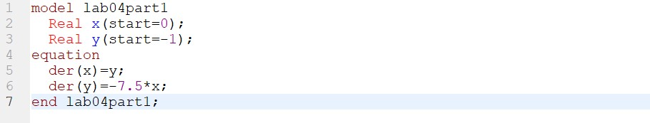

Рис.1. Программа для случая: Колебания гармонического осциллятора без затуханий и без действий внешней силы

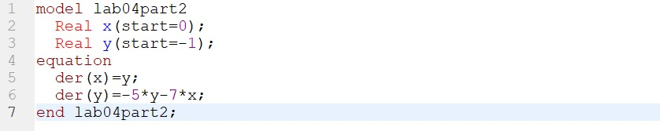

Рис.2. Программа для случая: Колебания гармонического осциллятора c затуханием и без действий внешней силы

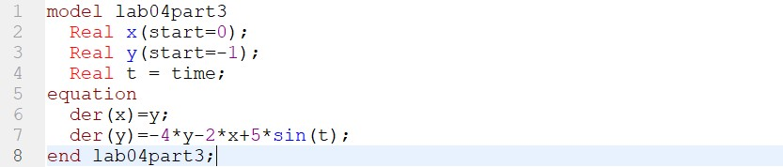

Рис.3. Программа для случая: Колебания гармонического осциллятора c затуханием и под действием внешней силы

Результаты выполнения программы для первого случая: фазовый портрет гармонического осциллятора (рис.4) и решение уравнения гармонического осциллятора (рис.5)

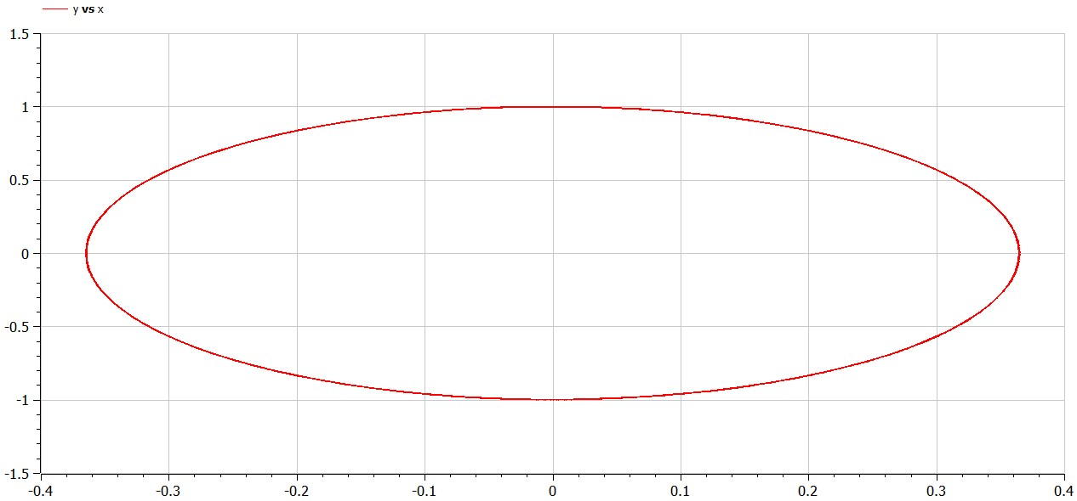

Рис.4. Фазовый портрет гармонического осциллятора для первого случая

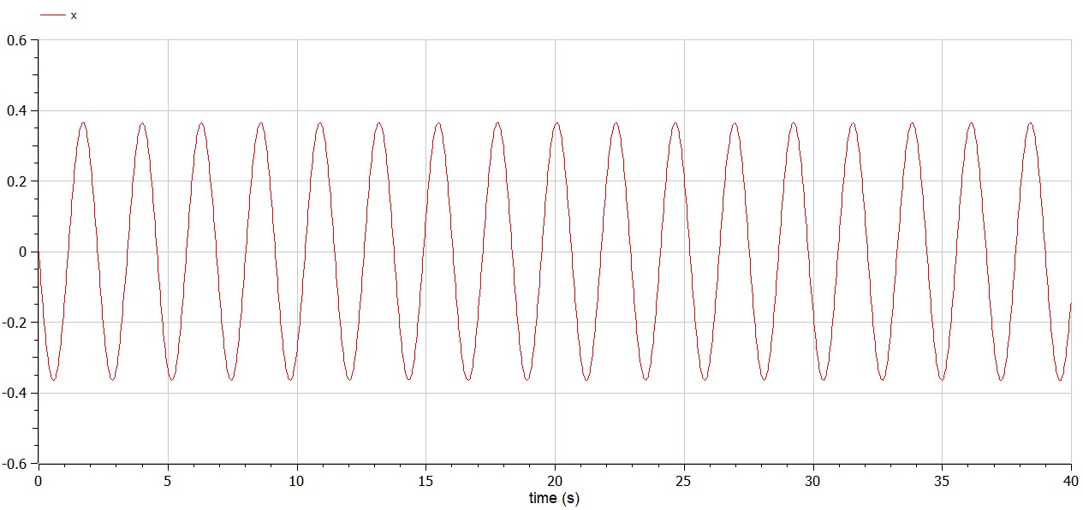

Рис.5. Решение уравнения гармонического осциллятора для первого случая

Результаты выполнения программы для второго случая: фазовый портрет гармонического осциллятора (рис.6) и решение уравнения гармонического осциллятора (рис.7)

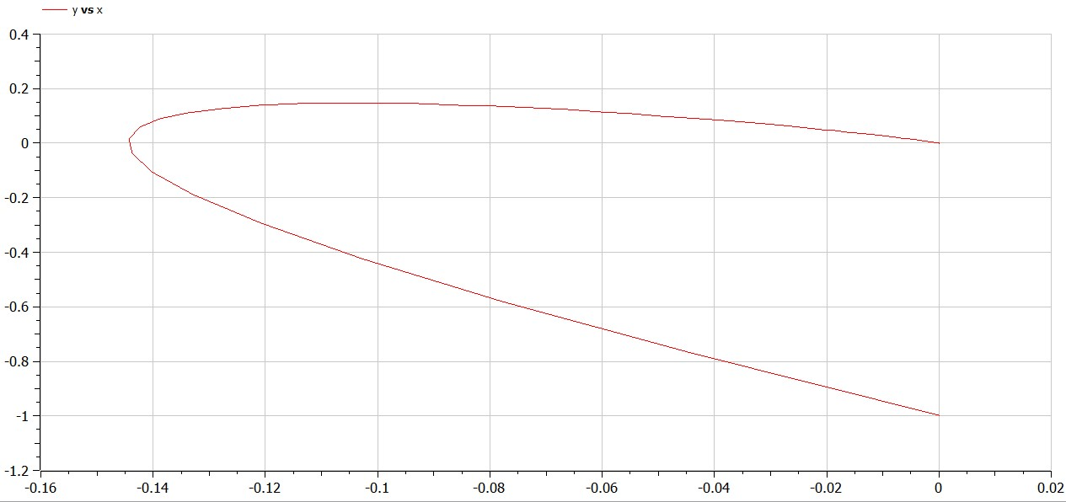

Рис.6. Фазовый портрет гармонического осциллятора для второго случая

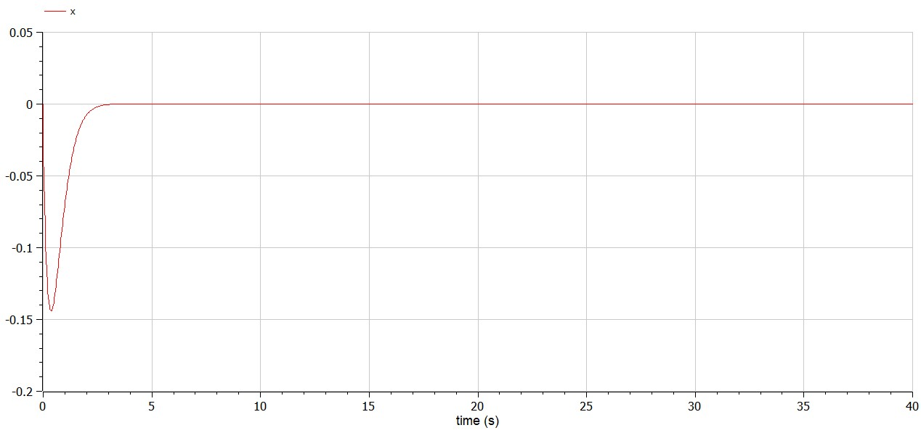

Рис.7. Решение уравнения гармонического осциллятора для второго случая

Результаты выполнения программы для третьего случая: фазовый портрет гармонического осциллятора (рис.8) и решение уравнения гармонического осциллятора (рис.9)

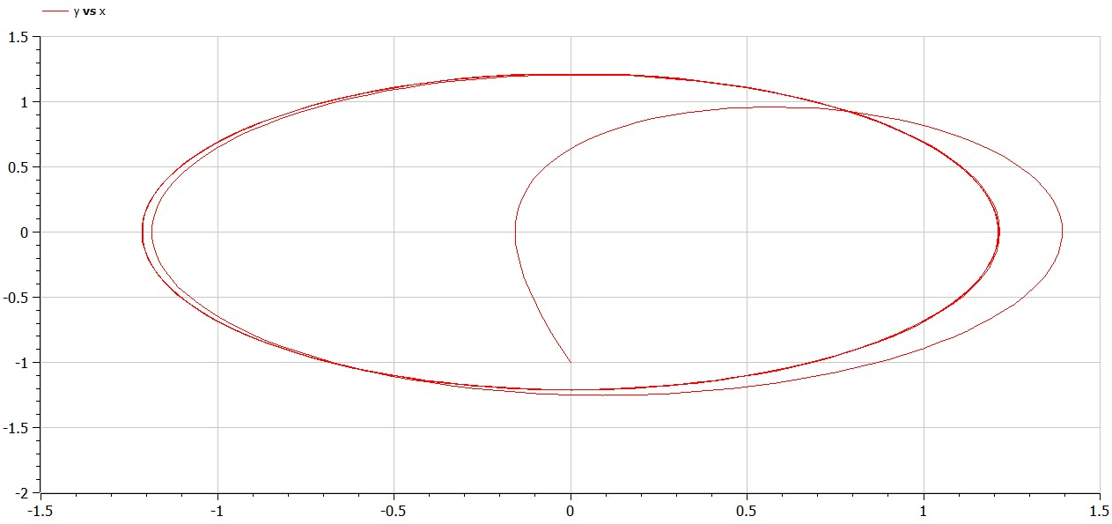

Рис.8. Фазовый портрет гармонического осциллятора для третьего случая

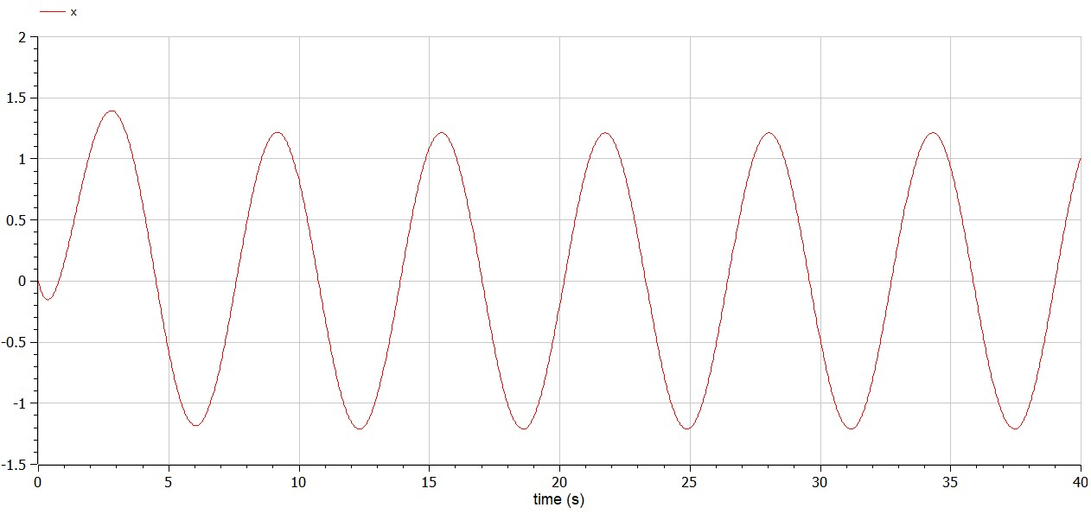

Рис.9. Решение уравнения гармонического осциллятора для третьего случая

# Выводы

Построены фазовые портреты гармонического осциллятора и решения уравнений гармонического осциллятора для трёх случаев. Для этого написаны программы в OpenModelica.

# Список литературы

1. Методические материалы курса
2. Гармонические колебания, URL: https://skysmart.ru/articles/physics/garmonicheskie-kolebaniya